24ADI003_24BAD065_Ex3

Scenario:1
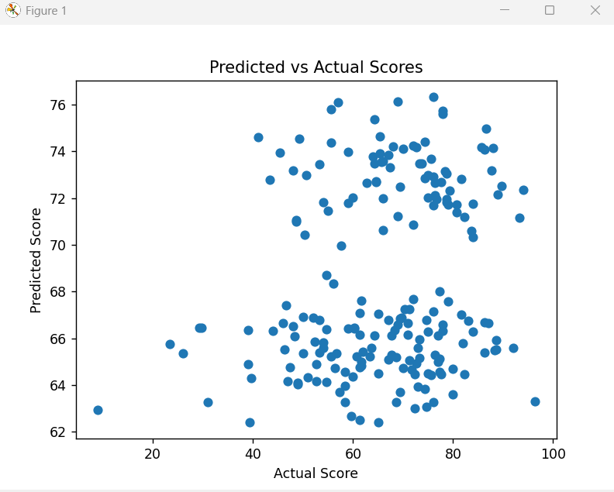

Scenario:2
